FIUBA - 7507
Algoritmos y programación 3
Trabajo práctico 2: Batalla Navalgo
1er cuatrimestre, 2013
(trabajo grupal)
Alumno:
Nombre | Padrón | Mail
Addin, Kevin | 94280 | addinkevin@gmail.com
Fernandez, Santiago | 94489 | fernandezsantid@gmail.com
Prystupiuk, Maximiliano | 94853 | mprystupiuk@gmail.com

Fecha de entrega:

Tutor: Marcet, Diego

Nota Final:

Tabla de contenidos

Introducción
-Objetivo del trabajo
Consigna general
Descripción de la aplicación a desarrollar
-Contexto
Objetivo del juego
Puntos
Dinamica del juego
Disparos
Tablero
Naves
Entregables
Forma de entrega
Informe
-Supuestos
Modelo de dominio
Diagramas de clases
Detalles de implementación
Excepciones
Diagramas de secuencia
Checklist de corrección
Código

Introducción
Objetivo del trabajo
Aplicar los conceptos enseñados en la materia a la resolución de un problema, trabajando en forma grupal y utilizando una lenguaje de tipado estático (java o csharp)
Consigna general
Desarrollar la aplicación completa, incluyendo el modelo de clases es interface gráfica. La aplicación deberá ser acompañada por prueba unitarias e integrales y documentación de diseño. En la siguiente sección se describe la aplicación a desarrollar.

Descripción de la aplicación a desarrollar
Contexto
La empresa Algo Ritmos SA dedicada al desarrollo de video juegos a decidido contratar a un grupo de programadores para implementar el juego Batalla Navalgo: un juego levemente inspirado en el clasico juego de Batalla Naval

Objetivo del juego

La Batalla Navalgo es un juego por turnos en el cual juega el jugador contra la computadora.

La computadora coloca sus naves en el tablero, y el jugador debe destruirlas. El jugador no tiene tablero, el juego consiste solamente en destruir las naves de la computadora.

Puntos

El jugador empieza el juego con una cantidad de puntos (10.000 puntos), y el objetivo es terminar el juego (destruyendo todas las naves) con la mayor cantidad de puntos.

Los puntos se descuentan de 2 formas:
- Con el simple paso del tiempo (10 puntos por turno)
- Con los disparos que hace el jugador (distinta cantidad de puntos de acuerdo al tipo de disparo)
Dinamica del juego

En cada momento el jugador puede ver el tablero de la computadora, junto con la ubicación y estado de las naves (al principio todas las naves estarán completas pero a lo largo del juego tendrán partes destruidas).

A diferencia de la batalla naval convencional, las naves en la batalla Navalgo tienen movimiento. Al colocar las naves en el tablero, la computadora asignará una dirección a cada una (8 direcciones posibles: lineales + diagonales).

Al pasar cada turno, las naves se mueven 1 posición en la dirección correspondiente.
Al “chocar” contra el borde del tablero, la dirección se invierte para continuar el movimiento en sentido opuesto.

Las naves no chocan entre sí, sino que se pueden superponer en el tablero. En ese caso, si el jugador efectúa un disparo sobre una posición, destruirá todas las partes de las naves que se encuentran superpuestas.

En cada turno del juego, el jugador podrá efectuar un disparo.

Disparos

Existen distintos tipos de disparo, con distinto costo y diferente comportamiento:

- Disparo convencional
- Impacta en una posición, en el mismo momento que se hace el disparo
- Costo: 200 puntos

- Mina submarina puntual con retardo
- Se coloca la mina en una posición, pero el impacto se realiza 3 turnos después de haber sido colocada
- Costo: 50 puntos

- Mina submarina doble con retardo
- Idem anterior, pero al impactar destruye la posición actual + las posiciones adyacentes en un radio de 1 casilla
- Costo: 100 puntos

- Mina submarina triple con retardo
- Idem anterior, pero al impactar destruye la posición actual + las posiciones adyacentes en un radio de 2 casillas
- Costo: 125 puntos

- Mina submarina por contacto
- Se coloca la mina en una posición, pero el impacto se realiza cuando alguna nave pasa por sobre esa posición
- Costo: 150 puntos

Tablero

El tablero es un cuadrado de 10 x 10 casilleros.

Naves

Las naves se diferencian por la cantidad de casilleros consecutivos que ocupan y su resistencia a los disparos.

La computadora puede colocar las naves en posición vertical u horizontal, y con alguna de las 8 de direcciones de movimiento posibles (lineales + diagonales).
La nave se considera destruida cuando se destruyen cada una de las partes (cada parte ocupa un casillero) de ellas.

La computadora colocará las siguientes naves en el tablero:
- 2 lanchas (naves de 2 casillas)
- 2 destructores (naves de 3 casillas, a las cuales solamente las dañan los disparos directos, las minas submarinas no les producen ningun daño)
- 1 buque (nave de 4 casillas, en la cual un impacto en cualquier parte de la nave la destruye por completo)
- 1 portaaviones (nave de 5 casillas)
- 1 rompehielos (nave de 3 casillas, pero en la cual cada parte requiere 2 impactos para ser destruida)

Entregables
- Código fuente de la aplicación completa, incluyendo también: código de la pruebas, archivos de recursos
- Script para compilación y ejecución (ant o nant)
- Informe, acorde a lo especificado en este documento

Forma de entrega
A coordinar con el docente tutor.

Informe
Supuestos
Los colores de las minas son los siguientes:
Mina puntual: Gris.
Mina doble: Verde.
Mina triple: Rojo.
Mina por contacto: Negro.
Los colores de las naves son los siguientes:
Lancha: Gris.
PortaAviones: Gris.
Buque: Verde.
Rompehielo: Marrón.
Destructor: Rojo.

- La forma única forma de avanzar de turno es insertando un disparo en el tablero.
- Al comienzo del juego no habrá ningún disparo seleccionado.
- Si una nave no está destruída, sus partes que sí lo estén se indicarán con una cruz gris en el tablero, y se moverán junto a dicha nave.
- Una nave completamente destruída dejará de dibujarse en el tablero.
- Si se destruyen todas las naves, saldrá una pantalla ganadora indicando fin de juego.
- Al quedarse sin puntos para realizar un disparo y avanzar de turno, saldrá una pantalla indicando el fin de juego.
- Existen solo 8 posibles direcciones para las naves.
- Existen unicamente 2 orientaciones: horizontal y vertical.
- La orientacion es cómo está ubicada la nave en el tablero, en cambio la direccion será la manera en que la nave se mueve. Entonces, la nave podrá contar con una dirección diagonal pero no tendrá una orientación diagonal.
- Las naves no chocan entre sí, se superponen.
- Si se impacta en un casillero donde hay más de una nave, todas reciben el impacto.

Modelo de dominio
El TP se encaró haciendo un diagrama de clases UML con las relaciones básicas entre todos los objetos.
Luego, haciendo TDD escribimos pruebas para que pase nuestro programa. En cada iteración al refactorizar analizamos la posibilidad de implementar algún patrón de diseño para mejorar el modelo, también intentamos separar cuanto pudimos los objetos del dominio del problema para que cada uno tuviera las mínimas responsabilidades posibles.
En cuanto al modelo podemos mencionar:
- Juego: Delega la mayor parte de su tarea al tablero. Por medio de ArmamentoFactory se crea los armamentos que se requieran, y se los coloca en el Tablero, además de descontarle el puntaje al Jugador.
- Tablero: Se trata de simular un tablero de 10x10. Esta clase dispone de métodos tales como HayNaveEn(unaPosicion), GetNavesEn(unaPosicion) que son utilizados por los armamentos para poder atacar a las naves. Otros como Impactar(Armamento) que sirve para que el armamento sea ingresado al tablero, AgregarNave(nave) para agregar una nave al tablero. El método más importante de está clase es el de actualizar, que lo que hace es primero actualizar todos los armamentos, de forma tal de atacar a las naves si tienen que ser atacadas y luego mueve las naves.
- Nave, Buque,Destructor: Lo más importante a destacar de esta clase es que tiene implementada una lógica de movimiento y una lógica para recibir ataques de armamentos, ya sea de DisparosComunes o de Minas. Por medio de double dispatch, se resuelve como responde cada objeto ante el recibimiento de una mina o el recibimiento de un disparo.
- Armamento: Tienen una referencia al tablero, de forma tal que cuando se actualizan, si tienen que atacar a las naves, se las pidan al tablero.
Diagramas de clases
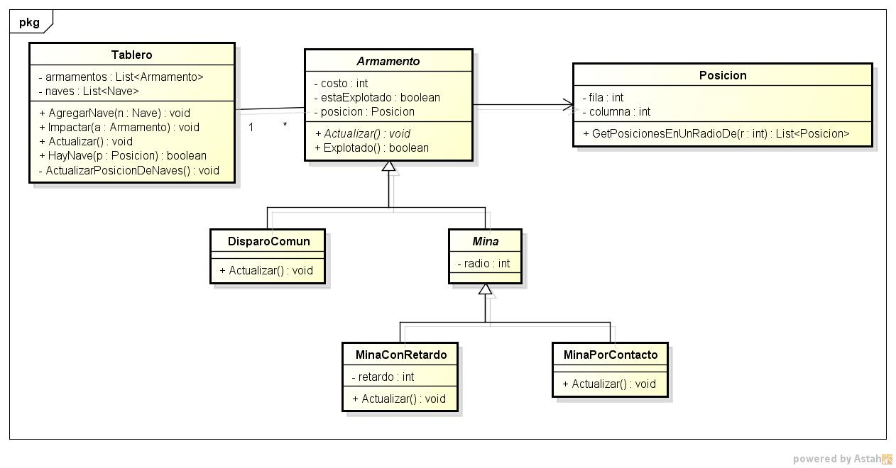
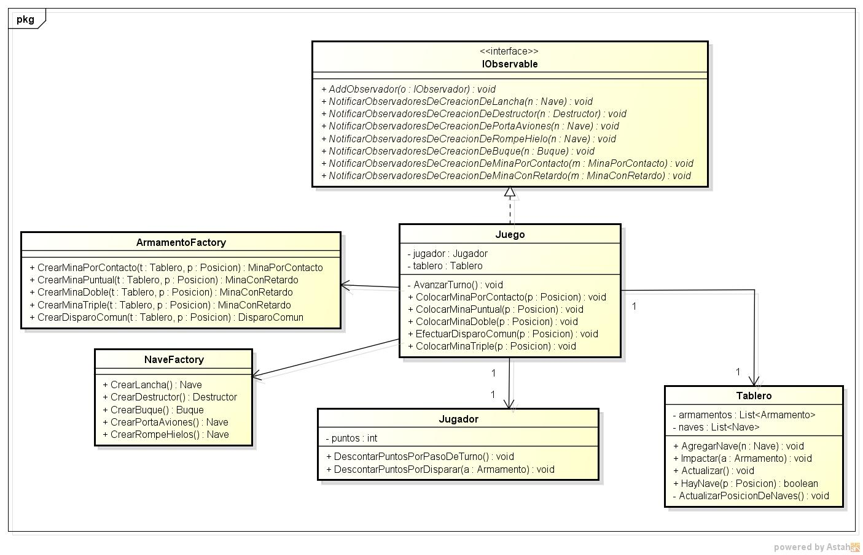

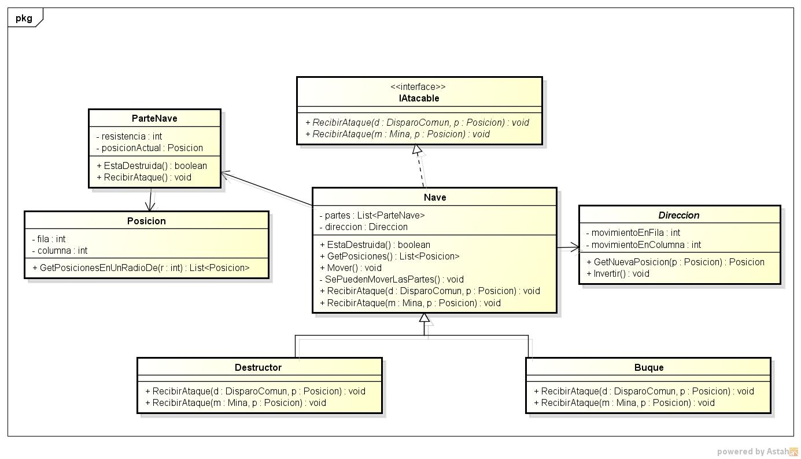
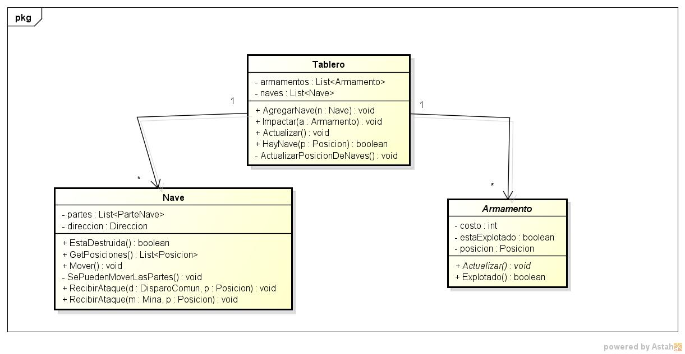

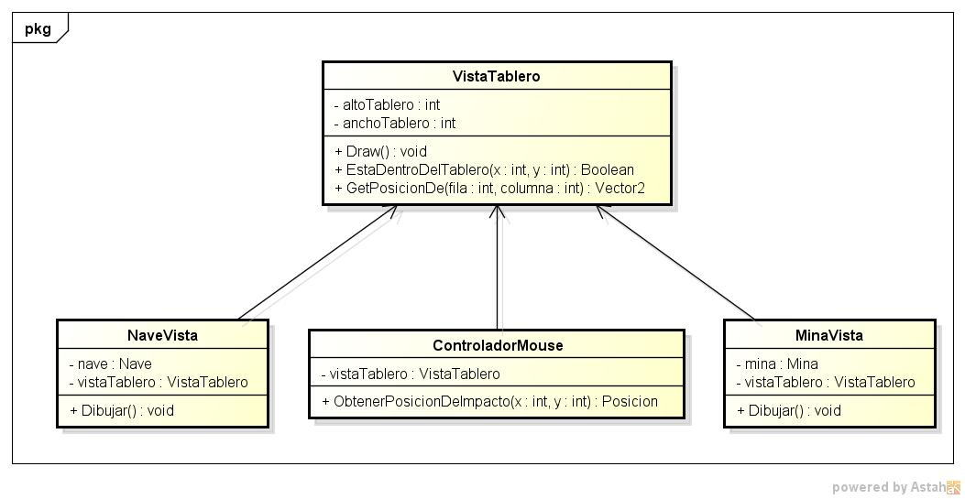
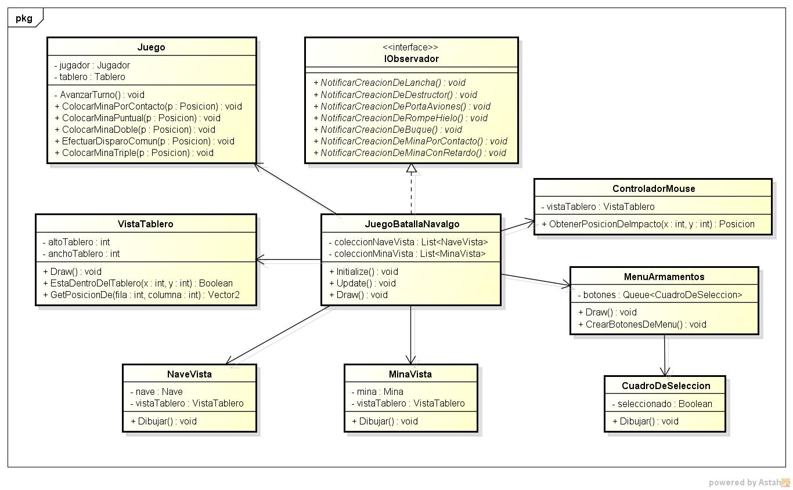

Detalles de implementación
Lo más destacable de la implementación es el uso de patrones de diseño para mejorar el modelo. Los que usamos fueron: Factory, Observador, MVC, Double dispatch.
Para la parte de Vista y Controlador, usamos las librerias XNA.
Para la implementación del tablero, simulamos un tablero de 10x10. Desde afuera se ve como si fuese un tablero completo de 10 x 10. Internamente, tenemos dos listas, una lista de las naves y otra lista de las minas. Entonces, por ejemplo, si se desea saber que naves hay en una determinada posición, lo que se hace es recorrer la lista y verificar si la nave está en la posición especificada.
En cuanto a la implementación de cómo, por ejemplo, el destructor no le afectan las minas y los disparos si, lo hicimos con double dispatch donde las naves implementan la interfaz Atacable, que consiste en dos métodos: uno RecibirAtaque recibiendo un disparoComun y otro RecibirAtaque recibiendo una mina, de forma tal de que cuando la nave sea atacada, se elija el método correspondiente.

Excepciones
Para la realización de este trábajo práctico creamos las siguientes excepciones:
- ArmamentoFueraDelTableroException: En la clase Tablero cuando se quiere impactar un armamento en él existe la posibilidad de que éste se quiera ubicar fuera del rango posible del tablero, debido a eso se creo esta excepción para capturar estos posibles casos del juego.
- ImposibleCrearNaveException: Cuando se llama al constructor de la clase Nave, éste utiliza un método para obtener las posiciones donde se va a crear dicha nave, a partir de ésto puede ocurrir que la posicion dada no se encuentre en el rango del tablero, entonces en esos casos se llamará a esta excepción que no permitirá crear la nave.
- JugadorPuntajeInsuficienteException: Excepción que se lanza cuando a un jugador se le intenta descontar puntaje, ya sea por paso de turno o por disparar un armamento, y éste no dispone del puntaje que se requiere.
- JuegoJugadorSinPuntajeParaDisparoException: Excepción que lanza el juego cuando no puede realizar un disparo debido a que el jugador no dispone del puntaje necesario para hacerlo. Esta excepción se lanza siempre y cuando el jugador pueda disparar al menos el armamento menos costo
- JuegoTerminadoException: Excepción que se lanza cuando se intenta disparar un armamento y el jugador no tiene el puntaje necesario para poder realizar algún disparo. El juego está terminado.
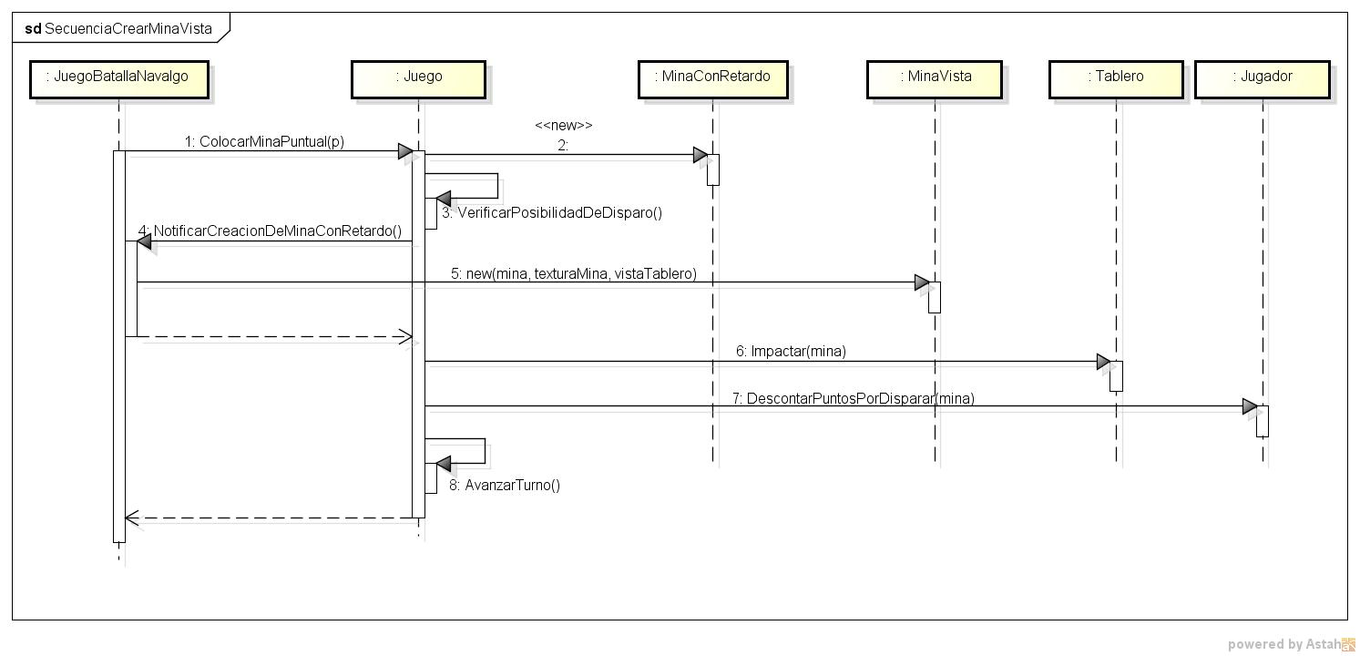
Diagramas de secuencia
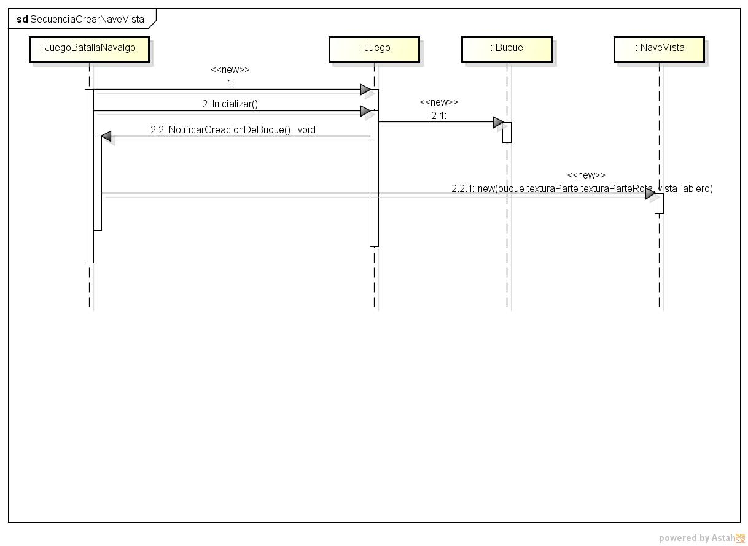

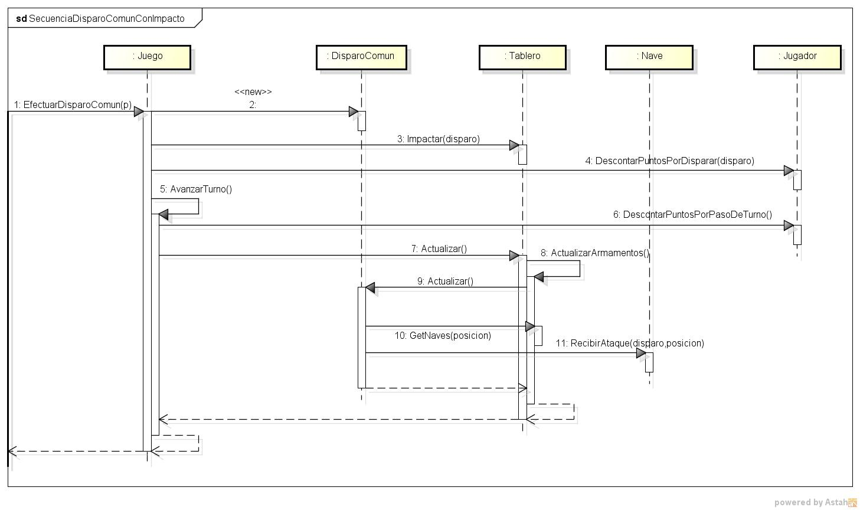
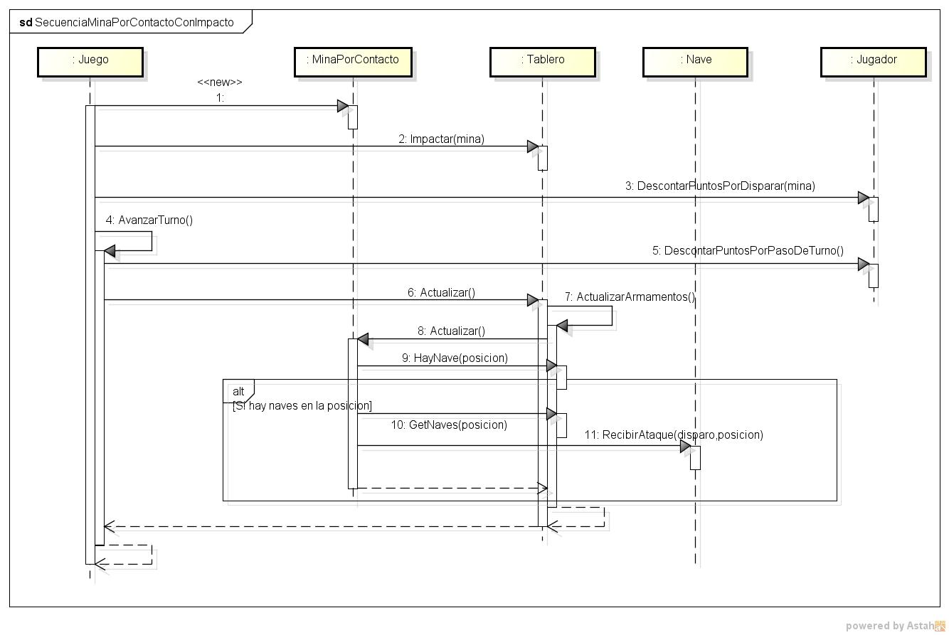

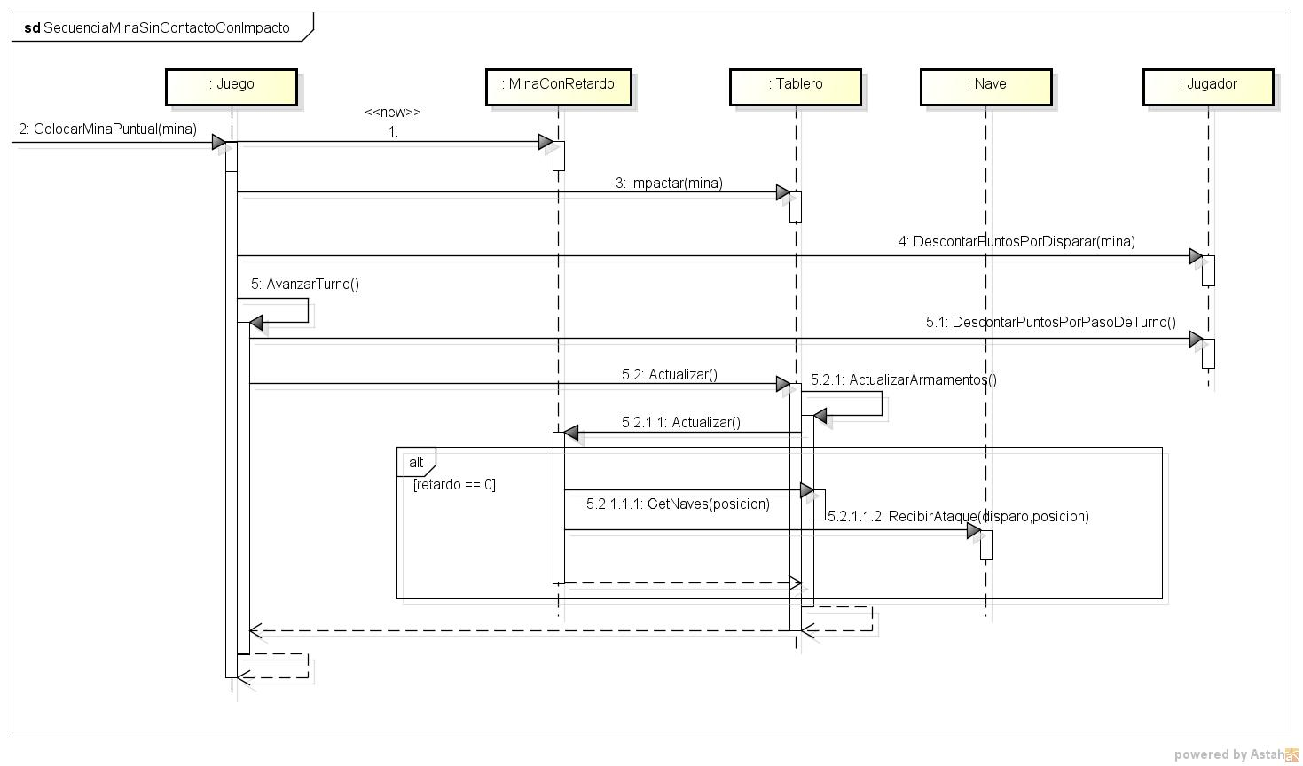
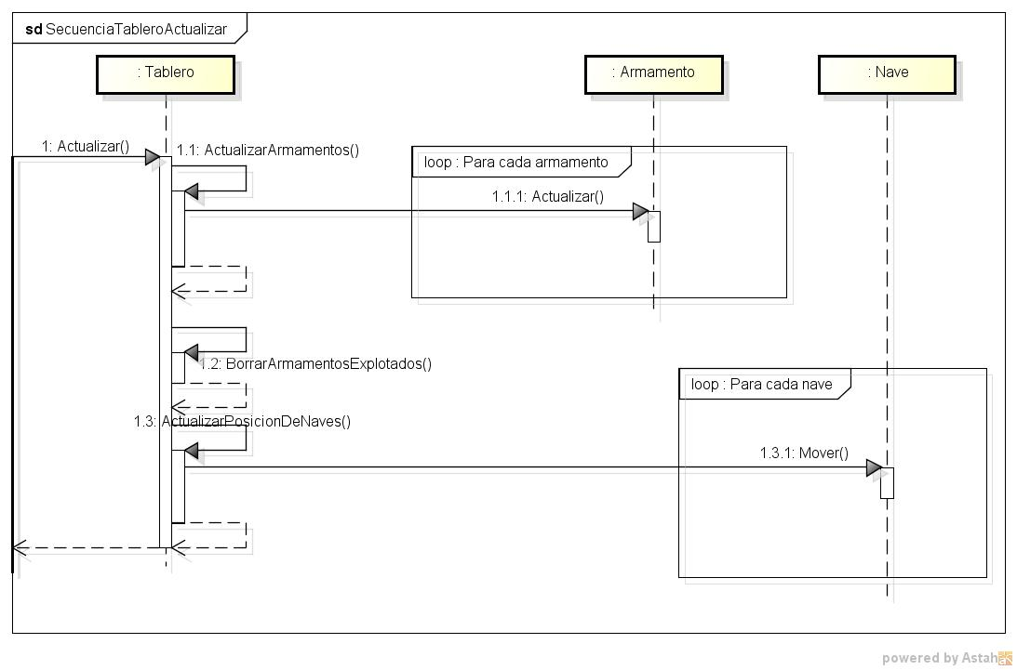

Código fuente

Código de clases del modelo:

Armamento.cs
using System;
using System.Collections.Generic;
using System.Linq;
using System.Text;

namespace BatallaNavalgo
{
public abstract class Armamento
{
private int costo;
private Posicion posicion;
private Tablero tablero;
protected Boolean estaExplotado;

public abstract void Actualizar();

/* Estado del Armamento*/
public Boolean Explotado
{
get { return estaExplotado; }
}

/* Tablero donde se encuentra el Armamento*/
public Tablero TableroEnElQueEsta
{
get { return tablero; }
set { tablero = value; }
}

/* Posicion del Armamento */
public Posicion Posicion
{
get { return this.posicion; }
set { this.posicion = value; }
}

/* Costo del disparo */
public int Costo
{
get { return this.costo; }
set { this.costo = value; }
}
}
}

ArmamentoFactory.cs
using System;
using System.Collections.Generic;
using System.Linq;
using System.Text;

namespace BatallaNavalgo
{
public class ArmamentoFactory
{
public static int COSTO_DISPARO_COMUN = 200;
public static int COSTO_MINA_PUNTUAL = 50;
public static int COSTO_MINA_DOBLE = 100;
public static int COSTO_MINA_TRIPLE = 125;
public static int COSTO_MINA_POR_CONTACTO = 150;

/*Crea y devuelve DisparoComun valido*/
public static DisparoComun CrearDisparoComun(Tablero tablero, Posicion posicion)
{
DisparoComun disparo = new DisparoComun(tablero, posicion, COSTO_DISPARO_COMUN);
return disparo;
}

/*Crea y devuelve MinaConRetardo valida*/
public static MinaConRetardo CrearMinaPuntual(Tablero tablero, Posicion posicion)
{
int radio = 0;
int retardo = 3;
MinaConRetardo mina = new MinaConRetardo(tablero, posicion,COSTO_MINA_PUNTUAL, radio,retardo);
return mina;
}

/*Crea y devuelve MinaConRetardo valida*/
public static MinaConRetardo CrearMinaDoble(Tablero tablero, Posicion posicion)
{
int radio = 1;
int retardo = 3;
MinaConRetardo mina = new MinaConRetardo(tablero, posicion, COSTO_MINA_DOBLE, radio, retardo);
return mina;
}

/*Crea y devuelve MinaConRetardo valida*/
public static MinaConRetardo CrearMinaTriple(Tablero tablero, Posicion posicion)
{
int radio = 2;
int retardo = 3;
MinaConRetardo mina = new MinaConRetardo(tablero, posicion,COSTO_MINA_TRIPLE,radio,retardo);
return mina;
}

/*Crea y devuelve MinaPorContacto valida*/
public static MinaPorContacto CrearMinaPorContacto(Tablero tablero, Posicion posicion)
{
MinaPorContacto mina = new MinaPorContacto(tablero, posicion, COSTO_MINA_POR_CONTACTO);
return mina;
}
}
}

Buque.cs
using System;
using System.Collections.Generic;
using System.Linq;
using System.Text;

namespace BatallaNavalgo
{
public class Buque: Nave
{
private static int NUMERO_DE_PARTES_DEL_BUQUE = 4;
private static int RESISTENCIA_DE_PARTES_DEL_BUQUE = 1;
private Boolean estaDestruida;

/*Constructor de la clase Buque*/
public Buque(Posicion posicionInicial, Orientacion orientacion, Direccion direccion)
:base(NUMERO_DE_PARTES_DEL_BUQUE , RESISTENCIA_DE_PARTES_DEL_BUQUE,
posicionInicial,orientacion,direccion)
{
estaDestruida = false;
}

/*Comportamiento del Buque cuando recibe un disparo*/
public override void RecibirAtaque(DisparoComun disparo, Posicion posicion)
{
estaDestruida = true;
}

/*Comportamiento del Buque cuando recibe una mina*/
public override void RecibirAtaque(Mina mina, Posicion posicion)
{
estaDestruida = true;
}

/*Estado del Buque*/
public override Boolean EstaDestruida()
{
return estaDestruida;
}

/*Verificacion para que se cree el Buque*/
public static bool SePuedeCrear(Posicion posicionInicial, Orientacion orientacion)
{
return Nave.SePuedeCrear(NUMERO_DE_PARTES_DEL_BUQUE, posicionInicial,orientacion);
}

}
}

Destructor.cs
using System;
using System.Collections.Generic;
using System.Linq;
using System.Text;

namespace BatallaNavalgo
{
public class Destructor: Nave
{
private static int NUMERO_DE_PARTES_DEL_DESTRUCTOR = 3;
private static int RESISTENCIA_DE_PARTES_DEL_DESTRUCTOR = 1;

/*Constructor de la clase Destructor*/
public Destructor(Posicion posicionInicial, Orientacion orientacion, Direccion direccion)
: base(NUMERO_DE_PARTES_DEL_DESTRUCTOR, RESISTENCIA_DE_PARTES_DEL_DESTRUCTOR,
posicionInicial, orientacion, direccion)
{
}

/*Comportamiento del Destructor cuando recibe un disparo*/
public override void RecibirAtaque(DisparoComun disparo, Posicion posicion)
{
base.RecibirAtaque(disparo, posicion);
}

/*Comportamiento del Destructor cuando recibe una mina*/
public override void RecibirAtaque(Mina mina, Posicion posicion)
{
//No hace nada. No le afecta las minas.
}

/*Verificacion para que se cree el Destructor*/
public static bool SePuedeCrear(Posicion posicionInicial, Orientacion orientacion)
{
return Nave.SePuedeCrear(NUMERO_DE_PARTES_DEL_DESTRUCTOR, posicionInicial, orientacion);
}
}
}

Direccion.cs
using System;
using System.Collections.Generic;
using System.Linq;
using System.Text;

namespace BatallaNavalgo
{
public class Direccion
{
public static Direccion Norte = new Direccion(-1, 0);
public static Direccion Sur = new Direccion(1, 0);
public static Direccion Este = new Direccion(0, 1);
public static Direccion Oeste = new Direccion(0, -1);
public static Direccion Noroeste = new Direccion(-1, -1);
public static Direccion Noreste = new Direccion(-1, 1);
public static Direccion Suroeste = new Direccion(1, -1);
public static Direccion Sureste = new Direccion(1, 1);

/*Unicas 8 direcciones posibles*/
public static Direccion[] DireccionesDisponibles =
{
Norte, Sur, Este, Oeste, Noroeste, Noreste, Suroeste, Sureste
};

private int movimientoEnFilas;
private int movimientoEnColumnas;

/*Constructor de Direccion*/
private Direccion(int movimientoEnFilas, int movimientoEnColumnas)
{
this.movimientoEnColumnas = movimientoEnColumnas;
this.movimientoEnFilas = movimientoEnFilas;
}

/* Obtiene una nueva posicion, en base al movimiento de filas y columnas de la direccion */
public Posicion GetNuevaPosicion(Posicion pos)
{
int filaNueva = pos.Fila + movimientoEnFilas;
int columnaNueva = pos.Columna + movimientoEnColumnas;

return new Posicion(filaNueva, columnaNueva);
}

private Boolean EsDireccionOpuesta(Direccion otraDireccion)
{
return (this.movimientoEnFilas == otraDireccion.movimientoEnFilas * -1) &&
(this.movimientoEnColumnas == otraDireccion.movimientoEnColumnas * -1);
}

/* Invierte el sentido de la direccion */
public Direccion Invertir()
{
Direccion direccionOpuesta = this;
foreach (Direccion direccion in DireccionesDisponibles)
{
if (direccion.EsDireccionOpuesta(this))
direccionOpuesta = direccion;
}

return direccionOpuesta;
}
}
}

DisparoComun.cs
using System;
using System.Collections.Generic;
using System.Linq;
using System.Text;

namespace BatallaNavalgo
{
public class DisparoComun: Armamento
{
/*Constructor de DisparoComun*/
public DisparoComun(Tablero tablero, Posicion posicion, int costo)
{
base.TableroEnElQueEsta = tablero;
base.Posicion = posicion;
base.Costo = costo;
estaExplotado = false;
}

/* Dispara a cada una de las naves en la lista */
private void DispararA(List<Nave> naves)
{
foreach (Nave nave in naves)
{
nave.RecibirAtaque(this,this.Posicion);
}
}

/* Realiza la actualicion del disparo.*/
public override void Actualizar()
{
if (this.Explotado) return;

List<Nave> naves = this.TableroEnElQueEsta.GetNavesEn(this.Posicion);

DispararA(naves);

estaExplotado = true;
}
}
}

IAtacable.cs
using System;
using System.Collections.Generic;
using System.Linq;
using System.Text;

namespace BatallaNavalgo
{
public interface IAtacable
{
void RecibirAtaque(DisparoComun disparo, Posicion posicion);
void RecibirAtaque(Mina mina, Posicion posicion);
}
}

IObservable.cs
using System;
using System.Collections.Generic;
using System.Linq;
using System.Text;

namespace BatallaNavalgo
{
public interface IObservable
{
void AddObservador(IObservador observador);
void NotificarObservadoresDeCreacionDeLancha(Nave nave);
void NotificarObservadoresDeCreacionDeDestructor(Destructor nave);
void NotificarObservadoresDeCreacionDePortaAviones(Nave nave);
void NotificarObservadoresDeCreacionDeRompeHielo(Nave nave);
void NotificarObservadoresDeCreacionDeBuque(Buque nave);
void NotificarObservadoresDeCreacionDeMinaPorContacto(MinaPorContacto mina);
void NotificarObservadoresDeCreacionDeMinaConRetardo(MinaConRetardo mina);
}
}

IObservador.cs
using System;
using System.Collections.Generic;
using System.Linq;
using System.Text;

namespace BatallaNavalgo
{
public interface IObservador
{
void NotificarCreacionDeLancha(Nave nave);
void NotificarCreacionDeDestructor(Destructor nave);
void NotificarCreacionDePortaAviones(Nave nave);
void NotificarCreacionDeRompeHielo(Nave nave);
void NotificarCreacionDeBuque(Buque nave);
void NotificarCreacionDeMinaPorContacto(MinaPorContacto mina);
void NotificarCreacionDeMinaConRetardo(MinaConRetardo mina);
}
}

Juego.cs
using System;
using System.Collections.Generic;
using System.Linq;
using System.Text;
using BatallaNavalgoExcepciones;

namespace BatallaNavalgo
{
public class Juego : IObservable
{
private Jugador jugador;
private Tablero tablero;
private List<IObservador> observadores;

/* Constructor
* jugador: sera el jugador que este jugando BatallaNavalgo.
* tablero: sera el tablero asociado al juego.
*/
public Juego()
{
this.observadores = new List<IObservador>();
}

/*Inicializa el Juego en un estado valido*/
public void Inicializar()
{
this.tablero = new Tablero();
AgregarNavesAlTablero(tablero);
this.jugador = new Jugador();
}

/*Agrega observadores del juego*/
public void AddObservador(IObservador observador)
{
observadores.Add(observador);
}

/*Notifica creacion de lancha a los observadores*/
public void NotificarObservadoresDeCreacionDeLancha(Nave nave)
{
foreach (IObservador observador in observadores)
{
observador.NotificarCreacionDeLancha(nave);
}
}

/*Notifica creacion de destructor a los observadores*/
public void NotificarObservadoresDeCreacionDeDestructor(Destructor nave)
{
foreach (IObservador observador in observadores)
{
observador.NotificarCreacionDeDestructor(nave);
}
}

/*Notifica creacion de portaaviones a los observadores*/
public void NotificarObservadoresDeCreacionDePortaAviones(Nave nave)
{
foreach (IObservador observador in observadores)
{
observador.NotificarCreacionDePortaAviones(nave);
}
}

/*Notifica creacion de rompehielo a los observadores*/
public void NotificarObservadoresDeCreacionDeRompeHielo(Nave nave)
{
foreach (IObservador observador in observadores)
{
observador.NotificarCreacionDeRompeHielo(nave);
}
}

/*Notifica creacion de buque a los observadores*/
public void NotificarObservadoresDeCreacionDeBuque(Buque nave)
{
foreach (IObservador observador in observadores)
{
observador.NotificarCreacionDeBuque(nave);
}
}
/* Notifica creacion de mina por contacto */
public void NotificarObservadoresDeCreacionDeMinaPorContacto(MinaPorContacto mina)
{
foreach (IObservador observador in observadores)
{
observador.NotificarCreacionDeMinaPorContacto(mina);
}
}
public void NotificarObservadoresDeCreacionDeMinaConRetardo(MinaConRetardo mina)
{
foreach (IObservador observador in observadores)
{
observador.NotificarCreacionDeMinaConRetardo(mina);
}
}
/*Avanza al proximo turno*/
private void AvanzarTurno()
{
jugador.DescontarPuntosPorPasoDeTurno();
tablero.Actualizar();
}
//---------------------------------------------------------------------

/*Agregado de Naves al Tablero con: Posicion, Direccion y Orientacion aleatoria*/
private void AgregarNavesAlTablero(Tablero tablero)
{
Nave lancha = NaveFactory.CrearLancha();
NotificarObservadoresDeCreacionDeLancha(lancha);
tablero.AgregarNave(lancha);

Nave lancha2 = NaveFactory.CrearLancha();
NotificarObservadoresDeCreacionDeLancha(lancha2);
tablero.AgregarNave(lancha2);

Destructor destructor = NaveFactory.CrearDestructor();
NotificarObservadoresDeCreacionDeDestructor(destructor);
tablero.AgregarNave(destructor);

Destructor destructor2 = NaveFactory.CrearDestructor();
NotificarObservadoresDeCreacionDeDestructor(destructor2);
tablero.AgregarNave(destructor2);

Nave rompeHielos = NaveFactory.CrearRompeHielos();
NotificarObservadoresDeCreacionDeRompeHielo(rompeHielos);
tablero.AgregarNave(rompeHielos);

Buque buque = NaveFactory.CrearBuque();
NotificarObservadoresDeCreacionDeBuque(buque);
tablero.AgregarNave(buque);

Nave portaAviones = NaveFactory.CrearPortaAviones();
NotificarObservadoresDeCreacionDePortaAviones(portaAviones);
tablero.AgregarNave(portaAviones);
}
//---------------------------------------------------------------------
/*Devuelve los puntos actuales del jugador*/
public int ObtenerPuntosDelJugador()
{
return jugador.Puntos;
}

/*Se efectua un DisparoComun en el tablero*/
public void EfectuarDisparoComun(Posicion posicion)
{
DisparoComun disparo = ArmamentoFactory.CrearDisparoComun(this.tablero, posicion);
VerificarPosibilidadDeDisparo(disparo);
tablero.Impactar(disparo);
jugador.DescontarPuntosPorDisparar(disparo);
AvanzarTurno();
}

/*Se coloca una mina puntual en el tablero*/
public void ColocarMinaPuntual(Posicion posicion)
{
MinaConRetardo minaPuntual = ArmamentoFactory.CrearMinaPuntual(this.tablero, posicion);
VerificarPosibilidadDeDisparo(minaPuntual);
NotificarObservadoresDeCreacionDeMinaConRetardo(minaPuntual);
tablero.Impactar(minaPuntual);
jugador.DescontarPuntosPorDisparar(minaPuntual);
AvanzarTurno();
}

/*Se coloca una mina doble en el tablero*/
public void ColocarMinaDoble(Posicion posicion)
{
MinaConRetardo minaDoble = ArmamentoFactory.CrearMinaDoble(this.tablero, posicion);
VerificarPosibilidadDeDisparo(minaDoble);
NotificarObservadoresDeCreacionDeMinaConRetardo(minaDoble);
tablero.Impactar(minaDoble);
jugador.DescontarPuntosPorDisparar(minaDoble);
AvanzarTurno();
}

/*Se coloca una mina triple en el tablero*/
public void ColocarMinaTriple(Posicion posicion)
{
MinaConRetardo minaTriple = ArmamentoFactory.CrearMinaTriple(this.tablero, posicion);
VerificarPosibilidadDeDisparo(minaTriple);
NotificarObservadoresDeCreacionDeMinaConRetardo(minaTriple);
tablero.Impactar(minaTriple);
jugador.DescontarPuntosPorDisparar(minaTriple);
AvanzarTurno();
}

/*Se coloca una mina por contacto en el tablero*/
public void ColocarMinaPorContacto(Posicion posicion)
{
MinaPorContacto minaContacto = ArmamentoFactory.CrearMinaPorContacto(this.tablero, posicion);
VerificarPosibilidadDeDisparo(minaContacto);
NotificarObservadoresDeCreacionDeMinaPorContacto(minaContacto);
tablero.Impactar(minaContacto);
jugador.DescontarPuntosPorDisparar(minaContacto);
AvanzarTurno();
}

/*Prueba que se pueda efectuar algun disparo posible*/
private void VerificarPosibilidadDeDisparo(Armamento armamento)
{
if (EstaTerminado())
throw new JuegoTerminadoException();

if (!jugador.TienePuntosParaJugar(armamento.Costo))
throw new JuegoJugadorSinPuntajeParaDisparoException();
}

private int CostoMinimoDeDisparo()
{
int[] costos = new int[] { ArmamentoFactory.COSTO_DISPARO_COMUN, ArmamentoFactory.COSTO_MINA_PUNTUAL,
ArmamentoFactory.COSTO_MINA_DOBLE, ArmamentoFactory.COSTO_MINA_TRIPLE,
ArmamentoFactory.COSTO_MINA_POR_CONTACTO};
return costos.Min();
}

/*El juego esta terminado cuando no se puede efectuar ningun disparo mas.*/
public bool EstaTerminado()
{
bool jugadorTienePuntosParaJugar = jugador.TienePuntosParaJugar(CostoMinimoDeDisparo());
return !(jugadorTienePuntosParaJugar);
}

/*El juego está ganado cuando se destruyeron todas las naves.*/
public Boolean Ganado()
{
if (tablero.TieneNavesConVida())
return false;
else
return true;
}
}
}

Jugador.cs
using System;
using System.Collections.Generic;
using System.Linq;
using System.Text;

namespace BatallaNavalgo
{
public class Jugador
{
public static int PUNTAJE_INICIAL_JUGADOR = 10000;
public static int PUNTAJE_DESCONTADO_POR_TURNO = 10;

private int puntos;

/* Constructor
* puntos: seran los puntos con los que cuente el Jugador inicialmente.
*/
public Jugador()
{
this.puntos = PUNTAJE_INICIAL_JUGADOR;
}

//Metodos de la clase Jugador

public int Puntos
{
get {return this.puntos;}
}

/*Se descuentan los puntos por haber avanzado de turno*/
public void DescontarPuntosPorPasoDeTurno()
{
if (puntos < PUNTAJE_DESCONTADO_POR_TURNO)
throw new BatallaNavalgoExcepciones.JugadorPuntajeInsuficienteException();

puntos -= PUNTAJE_DESCONTADO_POR_TURNO;
}

/*Se descuentan los puntos por haber lanzado algun armamento*/
public void DescontarPuntosPorDisparar(Armamento armamento)
{
if (this.puntos < armamento.Costo)
throw new BatallaNavalgoExcepciones.JugadorPuntajeInsuficienteException();

puntos -= (armamento.Costo);
}

/* Verifica si tiene puntaje necesario para disparar un armamento con costo "costoDeDisparo"
* y si tiene el puntaje necesario para el paso de turno */
public bool TienePuntosParaJugar(int costoDeDisparo)
{
return (this.puntos >= costoDeDisparo + Jugador.PUNTAJE_DESCONTADO_POR_TURNO);
}
}
}

Mina.cs
using System;
using System.Collections.Generic;
using System.Linq;
using System.Text;

namespace BatallaNavalgo
{
public abstract class Mina: Armamento
{
private int radio;

public int Radio
{
get { return radio; }
set { radio = value; }
}

}
}

MinaConRetardo.cs
using System;
using System.Collections.Generic;
using System.Linq;
using System.Text;

namespace BatallaNavalgo
{
public class MinaConRetardo: Mina
{
private int retardo;

/* Constructor.
* Radio: Cantidad de casillas adyacentes a la posicion de la mina, en la cual tiene rango de acción.
* Retardo: Cantidad de Actualizaciones que puede recibir la mina, para luego explotar.
*/
public MinaConRetardo(Tablero tablero, Posicion posicion, int costo, int radio, int retardo)
{
base.TableroEnElQueEsta = tablero;
base.Posicion = posicion;
base.Costo = costo;
this.estaExplotado = false;
this.retardo = retardo;
this.Radio = radio;
}

/* Actualizacion del retardo de la mina */
public override void Actualizar()
{
if (this.estaExplotado) return;

retardo -= 1; // Actualizacion del retardo

if (retardo == 0)
{
Explotar();
estaExplotado = true;
}
}

/*Logica de a quien afecta cuando explota una MinaConRetardo*/
private void Explotar()
{
List<Posicion> posicionesAImpactar = this.Posicion.GetPosicionesEnUnRadioDe(this.Radio);
posicionesAImpactar.Add(this.Posicion);

foreach (Posicion posicion in posicionesAImpactar)
{
List<Nave> naves = this.TableroEnElQueEsta.GetNavesEn(posicion);
DispararA(naves, posicion);
}
}

/* Ataca a las naves */
private void DispararA(List<Nave> naves, Posicion posicion)
{
foreach (Nave nave in naves)
{
nave.RecibirAtaque(this, posicion);
}
}
}
}

MinaPorContacto.cs
using System;
using System.Collections.Generic;
using System.Linq;
using System.Text;

namespace BatallaNavalgo
{
public class MinaPorContacto: Mina
{
/*Contructor de la MinaPorContacto*/
public MinaPorContacto(Tablero tablero, Posicion posicion, int costo)
{
base.TableroEnElQueEsta = tablero;
base.Posicion = posicion;
base.Costo = costo;
this.Radio = 0;
estaExplotado = false;
}

/* Actualiza la mina por contacto. Explota si hay alguna nave en su posición */
public override void Actualizar()
{
if (this.Explotado) return;

if (this.TableroEnElQueEsta.HayNave(this.Posicion))
{
estaExplotado = true;
List<Nave> naves = this.TableroEnElQueEsta.GetNavesEn(this.Posicion);

DispararA(naves);
}
}

//-----------------------------------------------------------

/* Dispara a cada una de las naves en la lista */
private void DispararA(List<Nave> naves)
{
foreach (Nave nave in naves)
{
nave.RecibirAtaque(this, this.Posicion);
}
}
/* ---------------------------------------------*/
}
}

Nave.cs
using System;
using System.Collections.Generic;
using System.Linq;
using System.Text;
using BatallaNavalgoExcepciones;

namespace BatallaNavalgo
{
public enum Orientacion
{
Vertical = 0,
Horizontal = 1
}

public class Nave: IAtacable
{
private Direccion direccion;
private List<ParteNave> partes;

/* Constructor
* resistenciaDePartes: numero de golpes necesarios para destruir la parte
* posicionInicial: Posicion donde arranca la nave.
* orientacion = HORIZONTAL : Crea la nave desde la posicion inicial hacia la derecha ( suma de columna)
* orientacion = VERTICAL : Crea la nave desde la posicion inicial hacia abajo ( suma de filas )
*/
public Nave(int numeroDePartes, int resistenciaDePartes, Posicion posicionInicial, Orientacion orientacion, Direccion direccion)
{
this.CrearPartes(numeroDePartes, resistenciaDePartes, posicionInicial, orientacion);
this.direccion = direccion;
}

public Direccion Direccion
{
get { return direccion; }
}

/*Obtiene las posiciones para poder crear la nave*/
private List<Posicion> GetPosicionesParaCrearNave(int numeroDePartes, Posicion posicionInicial, Orientacion orientacion)
{
List<Posicion> posiciones = new List<Posicion>();
posiciones.Add(posicionInicial);
Posicion posicion = posicionInicial;
for (int i = 0; i < numeroDePartes - 1; i++)
{
if (orientacion == Orientacion.Vertical)
{
posicion = new Posicion(posicion.Fila + 1, posicion.Columna);
}
else
{
posicion = new Posicion(posicion.Fila, posicion.Columna + 1);
}
posiciones.Add(posicion);
}
return posiciones;
}

/* Permite crear todas las partes de las naves.
* orientacion = HORIZONTAL : Crea la nave desde la posicion inicial hacia la derecha ( suma de columna)
* orientacion = VERTICAL : Crea la nave desde la posicion inicial hacia abajo ( suma de filas )
*/
private void CrearPartes(int numeroDePartes, int resistencia, Posicion posicionInicial, Orientacion orientacion)
{
this.partes = new List<ParteNave>();
List<Posicion> posiciones = GetPosicionesParaCrearNave(numeroDePartes, posicionInicial, orientacion);
foreach (Posicion posicion in posiciones)
{
if (!posicion.EstaDentroDe(Tablero.ESQUINA_IZQUIERDA_ARRIBA, Tablero.ESQUINA_DERECHA_ABAJO))
{
throw new ImposibleCrearNaveException();
}

this.partes.Add(new ParteNave(resistencia, posicion));
}
}

/* Obtiene las posiciones donde se encuentra la nave */
public List<Posicion> GetPosiciones()
{
List<Posicion> lista = new List<Posicion>();
foreach ( ParteNave parte in partes)
{
lista.Add(parte.Posicion);
}
return lista;
}

/* Permite verificar si la nave esta destruida en su totalidad */
public virtual Boolean EstaDestruida()
{
foreach (ParteNave parte in partes)
{
if (!parte.EstaDestruida())
{
return false;
}
}
return true;
}

/* Permite atacar a la nave, en la posicion especificada*/
private void RecibirAtaqueGeneral(Armamento armamento, Posicion posicion)
{
foreach (ParteNave parte in partes)
{
if (parte.Posicion.EsIgualA(posicion))
{
parte.RecibirAtaque();
return;
}
}
}

/* Ataca a la nave, dado un disparo */
public virtual void RecibirAtaque(DisparoComun disparo, Posicion posicion)
{
RecibirAtaqueGeneral(disparo, posicion);
}

/* Ataca a la nave, dada una mina */
public virtual void RecibirAtaque(Mina mina, Posicion posicion)
{
RecibirAtaqueGeneral(mina, posicion);
}

/* Verifica que la nueva posicion de las partes este dentro del rango del Tablero */
private Boolean SePuedenMoverLasPartes()
{
foreach (ParteNave parte in partes)
{
if (!direccion.GetNuevaPosicion(parte.Posicion).EstaDentroDe(Tablero.ESQUINA_IZQUIERDA_ARRIBA,
Tablero.ESQUINA_DERECHA_ABAJO))
return false;
}
return true;
}

/* Mueve todas las posiciones de la nave, segun la direccion especificada */
public void Mover ( )
{
if (!SePuedenMoverLasPartes())
{
direccion = direccion.Invertir();
if (!SePuedenMoverLasPartes())
{ // Situación en la cual la nave está estancada.
return;
}
}

foreach(ParteNave parte in partes)
{
parte.Posicion = direccion.GetNuevaPosicion(parte.Posicion);
}
}

/* Permite saber si la parte ubicada en posicion está destruida o no */
public bool EstaDestruidaEnLaPosicion(Posicion posicion)
{
foreach (ParteNave parte in partes)
{
if (parte.Posicion.EsIgualA(posicion))
return parte.EstaDestruida();
}
return false;
}

/*Verificaciones para comprobar de que se puede crear la nave*/
public static bool SePuedeCrear(int numeroDePartes, Posicion posicionInicial, Orientacion orientacion)
{
Posicion posicionExtrema;
if (orientacion == Orientacion.Vertical)
posicionExtrema = new Posicion(posicionInicial.Fila + numeroDePartes - 1, posicionInicial.Columna);
else
posicionExtrema = new Posicion(posicionInicial.Fila, posicionInicial.Columna + numeroDePartes - 1);

bool posicionInicialValida = posicionInicial.EstaDentroDe(Tablero.ESQUINA_IZQUIERDA_ARRIBA, Tablero.ESQUINA_DERECHA_ABAJO);
bool posicionExtremaValida = posicionExtrema.EstaDentroDe(Tablero.ESQUINA_IZQUIERDA_ARRIBA, Tablero.ESQUINA_DERECHA_ABAJO);

return posicionInicialValida && posicionExtremaValida;
}
}
}

NaveFactory.cs
using System;
using System.Collections.Generic;
using System.Linq;
using System.Text;

namespace BatallaNavalgo
{
public class NaveFactory
{
public static Random numeroAleatorio = new Random();

/*Se obtiene una direccion aleatoria dentro de las posibles direcciones que existen*/
private static Direccion ObtenerDireccionAleatoria()
{
int numeroDeDireccionAleatoria = (numeroAleatorio).Next(0, Direccion.DireccionesDisponibles.Length);

return Direccion.DireccionesDisponibles[numeroDeDireccionAleatoria];
}

/*Se obtiene una orientacion aleatoria dentro de las posibles orientaciones que existen*/
public static Orientacion ObtenerOrientacionAleatoria()
{
if ((numeroAleatorio).Next(0, 2) == 0)
return Orientacion.Vertical;
return Orientacion.Horizontal;
}

/*Se obtiene una posicion aleatoria dentro de las posibles posiciones que existen*/
public static Posicion ObtenerPosicionAleatoria()
{
return Posicion.HacerAleatoria(1, Tablero.Filas, 1, Tablero.Columnas);
}

/*Crea una lancha con posicion, direccion y orientacion aleatoria*/
public static Nave CrearLancha()
{
int numeroDePartesLancha = 2;
int resistenciaDeLancha = 1;
Posicion posicionAleatoria;
Orientacion orientacionNave;
do
{
posicionAleatoria = ObtenerPosicionAleatoria();
orientacionNave = ObtenerOrientacionAleatoria();
} while (!Nave.SePuedeCrear(numeroDePartesLancha, posicionAleatoria, orientacionNave));

Direccion direccionDeNave = ObtenerDireccionAleatoria();
Nave lancha = new Nave(numeroDePartesLancha, resistenciaDeLancha, posicionAleatoria, orientacionNave, direccionDeNave);

return lancha;
}

/*Crea un destructor con posicion, direccion y orientacion aleatoria*/
public static Destructor CrearDestructor()
{
Posicion posicionAleatoria;
Orientacion orientacionNave;
do
{
posicionAleatoria = ObtenerPosicionAleatoria();
orientacionNave = ObtenerOrientacionAleatoria();
} while (!Destructor.SePuedeCrear(posicionAleatoria, orientacionNave));

Direccion direccionDeNave = ObtenerDireccionAleatoria();
Destructor destructor = new Destructor(posicionAleatoria, orientacionNave,direccionDeNave);

return destructor;
}

/*Crea un PortaAviones con posicion, direccion y orientacion aleatoria*/
public static Nave CrearPortaAviones()
{
int numeroDePartesPortaAviones = 5;
int resistenciaDePartesPortaAviones = 1;

Orientacion orientacionNave;
Posicion posicionAleatoria;
do
{
orientacionNave = ObtenerOrientacionAleatoria();
posicionAleatoria = ObtenerPosicionAleatoria();
} while (!Nave.SePuedeCrear(numeroDePartesPortaAviones, posicionAleatoria, orientacionNave));

Direccion direccionDeNave = ObtenerDireccionAleatoria();
Nave portaAviones = new Nave(numeroDePartesPortaAviones, resistenciaDePartesPortaAviones, posicionAleatoria, orientacionNave, direccionDeNave);

return portaAviones;
}

/*Crea un RompeHielos con posicion, direccion y orientacion aleatoria*/
public static Nave CrearRompeHielos()
{
int numeroDePartesRompeHielo = 3;
int resistenciaDePartesRompeHielo = 2;
Orientacion orientacionNave;
Posicion posicionAleatoria;
do
{
orientacionNave = ObtenerOrientacionAleatoria();
posicionAleatoria = ObtenerPosicionAleatoria();
} while (!Nave.SePuedeCrear(numeroDePartesRompeHielo, posicionAleatoria, orientacionNave));

Direccion direccionDeNave = ObtenerDireccionAleatoria();
Nave rompeHielos = new Nave(numeroDePartesRompeHielo, resistenciaDePartesRompeHielo, posicionAleatoria, orientacionNave,direccionDeNave);

return rompeHielos;
}

/*Crea un Buque con posicion, direccion y orientacion aleatoria*/
public static Buque CrearBuque()
{
Posicion posicionAleatoria;
Orientacion orientacionNave;
do
{
posicionAleatoria = ObtenerPosicionAleatoria();
orientacionNave = ObtenerOrientacionAleatoria();
} while (!Buque.SePuedeCrear(posicionAleatoria, orientacionNave));

Direccion direccionDeNave = ObtenerDireccionAleatoria();
Buque buque = new Buque(posicionAleatoria, orientacionNave,direccionDeNave);

return buque;
}
}
}

ParteNave.cs
using System;
using System.Collections.Generic;
using System.Linq;
using System.Text;

namespace BatallaNavalgo
{
public class ParteNave
{
private int resistencia;
private Posicion posicionActual;
/*Constructor de ParteNave*/
public ParteNave(int resistenciaInicial, Posicion posicionInicial)
{
this.resistencia = resistenciaInicial;
this.posicionActual = posicionInicial;
}
//-----------------------------------------------------------
/*La parte recibe un ataque*/
public void RecibirAtaque()
{
resistencia -= 1;
}

/*Devuelve la posicion de la ParteNave*/
public Posicion Posicion
{
get { return posicionActual; }
set { posicionActual = value; }
}

/*Estado de la ParteNave*/
public Boolean EstaDestruida()
{
return (resistencia <= 0);
}
//-----------------------------------------------------------

}
}

Posicion.cs
using System;
using System.Collections.Generic;
using System.Linq;
using System.Text;

namespace BatallaNavalgo
{
public class Posicion : IEquatable<Posicion>
{
private int fila, columna;
private static Random numeroAleatorio = new Random();

/*Contructor de Posicion*/
public Posicion(int fila, int columna)
{
this.fila = fila;
this.columna = columna;
}

/*Funcion para hacer aleatoria una posicion*/
public static Posicion HacerAleatoria(int filaMin, int filaMax, int columnaMin, int columnaMax)
{
int fila = numeroAleatorio.Next(filaMin, filaMax + 1);
int columna = numeroAleatorio.Next(columnaMin, columnaMax + 1);
Posicion posicion = new Posicion(fila, columna);
return posicion;
}
//-----------------------------------------------------------
public int Fila
{
get { return fila; }
}
//-----------------------------------------------------------
public int Columna
{
get { return columna; }
}
//-----------------------------------------------------------

/*Si una posicion se encuentra dentro de posicion1 y posicion2*/
public Boolean EstaDentroDe(Posicion posicion1, Posicion posicion2)
{
Boolean dentroDeFilas = (this.fila >= posicion1.Fila && this.fila <= posicion2.Fila);
Boolean dentroDeColumnas = (this.columna >= posicion1.Columna && this.columna <= posicion2.Columna);
return (dentroDeFilas && dentroDeColumnas);
}

/*Si una posicion es igual a otra posicion*/
public Boolean EsIgualA(Posicion otraPosicion)
{
return (this.fila == otraPosicion.fila && this.columna == otraPosicion.columna);
}
public Boolean Equals(Posicion otraPosicion)
{
return this.EsIgualA(otraPosicion);
}

/*Devuelve posiciones que se encutren dentro de un radio r*/
public List<Posicion> GetPosicionesEnUnRadioDe(int r)
{
List<Posicion> posiciones = new List<Posicion>();

for (int i = this.fila - r; i <= this.fila + r; i++)
{
for (int j = this.columna - r; j <= this.columna + r; j++)
{
if (!(i == this.fila && j == this.columna))
{
posiciones.Add(new Posicion(i, j));
}
}
}

return posiciones;
}
}
}

Tablero.cs
using System;
using System.Collections.Generic;
using System.Linq;
using System.Text;
using BatallaNavalgoExcepciones;

namespace BatallaNavalgo
{
public class Tablero
{
private static int CANTIDAD_DE_FILAS = 10;
private static int CANTIDAD_DE_COLUMNAS = 10;
public static Posicion ESQUINA_IZQUIERDA_ARRIBA = new Posicion(1, 1);
public static Posicion ESQUINA_DERECHA_ABAJO = new Posicion(10, 10);
private List<Armamento> armamentos;
private List<Nave> naves;

/*Constructor del Tablero*/
public Tablero()
{
armamentos = new List<Armamento>();
naves = new List<Nave>();
}

//---------------------------------------------------------------------
public static int Filas
{
get { return CANTIDAD_DE_FILAS; }
}

public static int Columnas
{
get { return CANTIDAD_DE_COLUMNAS; }
}

/*Agrega una nave al tablero*/
public void AgregarNave(Nave nave)
{
naves.Add(nave);
}

/*Agrega un armamento al tablero*/
public void Impactar(Armamento arma)
{
if (!arma.Posicion.EstaDentroDe(Tablero.ESQUINA_IZQUIERDA_ARRIBA, Tablero.ESQUINA_DERECHA_ABAJO))
throw new ArmamentoFueraDelTableroException();

armamentos.Add(arma);
}

/*Obtiene las naves del tablero que estan en una posicion*/
public List<Nave> GetNavesEn(Posicion posicion)
{
List<Nave> listaNavesEnPosicion = new List<Nave>();
foreach (Nave nave in naves)
{
List<Posicion> listaPosicionesDePartes = (nave.GetPosiciones());
foreach (Posicion posicionParteNave in listaPosicionesDePartes)
{
if (posicion.EsIgualA(posicionParteNave))
{
listaNavesEnPosicion.Add(nave);
}
}
}
return listaNavesEnPosicion;
}

//---------------------------------------------------------------------

/* Actualización del tablero.
* Primero actualiza los armamentos, de forma de hacer que exploten si tienen que explotar,
* Y luego mueve las naves */
public void Actualizar()
{
this.ActualizarArmamentos();
this.BorrarArmamentosExplotados();
this.ActualizarPosicionDeNaves();
}

/* Método auxiliar para mover las naves */
private void ActualizarPosicionDeNaves()
{
foreach (Nave nave in naves)
{
nave.Mover();
}
}

/* Método auxiliar para actualizar los armamentos */
private void ActualizarArmamentos()
{
foreach (Armamento armamento in armamentos)
{
armamento.Actualizar();
}
}

/* Método auxiliar para borrar los armamentos que ya están explotados y no sirven */
private void BorrarArmamentosExplotados()
{
List<Armamento> armamentosActualizados = new List<Armamento>();
foreach (Armamento armamento in armamentos)
{
if (!armamento.Explotado)
{
armamentosActualizados.Add(armamento);
}
}
this.armamentos = armamentosActualizados;
}

//---------------------------------------------------------------------
/*Si el tablero sigue teniendo alguna nave*/
public Boolean HayNave(Posicion posicion)
{
foreach (Nave nave in naves)
{
List<Posicion> listaPosiciones = (nave.GetPosiciones());
foreach (Posicion posicionParteNave in listaPosiciones)
{
if (posicion.EsIgualA(posicionParteNave))
{
return true;
}
}
}
return false;
}

/*Estado de las naves del tablero*/
public Boolean TieneNavesConVida()
{
foreach (Nave nave in naves)
{
if (!nave.EstaDestruida())
{
return true;
}
}
return false;
}
}
}

Checklist de corrección
Esta sección es para uso exclusivo de la cátedra, por favor no modificar.

Carpeta
Generalidades
- ¿Son correctos los supuestos y extensiones?
- ¿Es prolija la presentación? (hojas del mismo tamaño, numeradas y con tipografía uniforme)
Modelo
- ¿Está completo?¿Contempla la totalidad del problema?
- ¿Respeta encapsulamiento?
- ¿Hace un buen uso de excepciones?
- ¿Utiliza polimorfismo en las situaciones esperadas?

Diagramas
Diagrama de clases
- ¿Está completo?
- ¿Está bien utilizada la notación?
Diagramas de secuencia
- ¿Está completo?
- ¿Es consistente con el diagrama de clases?
- ¿Está bien utilizada la notación?
Diagrama de estados
- ¿Está completo?
- ¿Está bien utilizada la notación?

Código
Generalidades
- ¿Respeta estándares de codificación?
- ¿Está correctamente documentado?

